ДОКУМЕНТАЦИЯ ЗА ПРОЕКТ ПО ИНФОРМАЦИОННИ ТЕХНОЛОГИИ

Интелигентна система за автоматично напояване с адаптивно самообучение
SmartGarden

Категория: Роботика и изкуствен интелект
Възрастова група: XI – XII клас

Автори:
Денис Георгиев Петров – Софтуерна разработка, база данни, изкуствен интелект
Петър Тодоров Костов – Хардуерна интеграция, електроника, сензори

ППМГ Акад. Никола Обрешков", 11 клас

Февруари 2026 г.

СЪДЪРЖАНИЕ

1. Тема .................................................................................

2. Автори ............................................................................

3. Ръководител ....................................................................

4. Резюме ............................................................................

4.1. Цели ........................................................................

4.2. Основни етапи в реализирането на проекта .........

4.3. Ниво на сложност на проекта .................................

4.4. Логическо и функционално описание на решението ..

4.5. Реализация ...............................................................

4.6. Описание на приложението ..................................

4.7. Заключение ..............................................................

5. Използвана литература .................................................

6. Инструменти ..................................................................

7. Приложения ..................................................................

Приложение A: Скрийншоти от системата ..................

Приложение B: GPIO свързване ..................................

Приложение C: MQTT топици .....................................

Приложение D: Схема на базата данни ......................

Приложение E: Примерни AI логове ...........................

1. Тема
Проектът SmartGarden представлява автономна система за интелигентно напояване с вграден адаптивен алгоритъм за самообучение. Разработката съчетава хардуерна и софтуерна компонента — три ESP32-C3 микроконтролера с прикачени сензори и соленоидни вентили, управлявани от Raspberry Pi 5, на който работят PostgreSQL база данни, MQTT broker и уеб приложение на C# Blazor Server.
2. Автори
Автор 1:
– Денис Георгиев Петров
– Телефон: 0888548734
– Имейл: denispetrov137@gmail.com
– Училище: ППМГ Акад. Никола Обрешков"
– Клас: 11
– Роля: Софтуерна разработка, база данни, изкуствен интелект

Автор 2:
– Петър Тодоров Костов
– Телефон: 0899190809
– Имейл: kpetar176@gmail.com
– Училище: ППМГ Акад. Никола Обрешков"
– Клас: 11
– Роля: Хардуерна интеграция, електроника, сензори
3. Ръководител
– Имена: Панайот Огнянов Ценков
– Телефон: 0889894552
– Имейл: tsenkovp@gmail.com
– Длъжност: Старши учител
4. Резюме
4.1. Цели
Предназначение на системата
SmartGarden е създадена, за да реши конкретен практически проблем: традиционното напояване губи много вода и не се съобразява с реалното състояние на почвата. Системата автоматично решава кога и колко да полива — но за разлика от обикновените таймерни системи, тя не следва фиксирани правила завинаги. След всяко напояване анализира дали е постигнат желаният ефект и следващия път се адаптира съобразно резултата. Това я прави все по-точна с натрупването на данни.
Защо е необходима такава система
Повечето домашни системи за напояване работят с таймер — поливат в определен час, независимо дали вали или почвата вече е влажна. Резултатът е прекомерна употреба на вода (до 50% се губи напразно по различни оценки), неравномерно напоена почва и растения, изложени или на пресушаване, или на залятост. Нашата цел беше да направим система, която разбира какво се случва в градината и реагира разумно — без да се налага човек да се намесва всеки ден.
Целевата група, за която е предназначена SmartGarden, включва домашни градини, малки училищни оранжерии и дребни земеделски стопанства — места, където автоматизацията носи реална полза, но ресурсите за скъпи индустриални решения липсват.
Сравнение със съществуващи решения

Решение | Предимства | Недостатъци
Ръчно поливане | Пълен контрол | Отнема много време, резултатите варират
Таймерни системи | Не изискват внимание | Игнорират условията, поливат дори при дъжд
Сензорни системи | Реагират на влажността | Фиксирани прагове, без учене
SmartGarden | Адаптивен AI, IoT, три зони (или повече по преценка) | Изисква Wi-Fi и начална настройка

Основното нещо, което отличава SmartGarden от другите решения, е т.нар. reinforcement learning подход. Системата не само реагира на текущата влажност — тя проследява как всяко напояване е повлияло на почвата и постепенно настройва своите прагове. Ако поливането не дава достатъчен ефект, системата увеличава честотата; ако влагата се задържа добре, я намалява. Тази логика е изцяло собствена разработка.
4.2. Основни етапи в реализирането на проекта
Работата по проекта беше разпределена в пет основни етапа в рамките на около три месеца. В самото начало (две седмици) се спряхме на проучване и проектиране — четяхме за адаптивни алгоритми, разглеждахме различни IoT архитектури и обсъждахме кои хардуерни компоненти да изберем. Тогава взехме и решението да използваме C# с Blazor за backend, вместо по-разпространеното Python решение, тъй като Денис вече беше работил с тази платформа.
Следващите три седмици Петър се занимаваше с хардуерната интеграция — запоява компонентите, свързва сензорите към ESP32-тата и тества вентилите. Успоредно с това се уточняваше MQTT протоколът. Ключово решение беше как да структурираме JSON съобщенията, за да може backend-ът лесно да ги обработва.
Разработката на backend-а отне най-много — четири седмици. Денис изгради PostgreSQL схемата, написа MQTT Worker Service, Auto-Watering Service и накрая адаптивния AI алгоритъм. Уеб интерфейсът се разработваше паралелно с backend логиката, което ускори нещата, но понякога изискваше връщане назад при промяна на вътрешния API.
В последните две седмици тествахме системата с реални данни от трите зони. Имаше няколко ситуации, в които системата вземаше очевидно грешни решения — например силно повишаваше прага след единично неефективно напояване при ветровито и слънчево време. Добавихме изискване за минимум три измервания, преди алгоритъмът изобщо да започне да адаптира праговете.
Денис се занимаваше основно със софтуерната страна — архитектура, база данни, AI алгоритми и уеб интерфейс. Петър се фокусира върху електрониката — запояване, сензори, ESP32 програмиране и физическото изграждане на трите зони. MQTT интеграцията, тестването и документацията бяха обща работа.
4.3. Ниво на сложност на проекта
Проектът представляваше предизвикателство на няколко нива едновременно. Технически най-трудната задача беше адаптивният алгоритъм — не просто да реагира на моментните стойности, а да анализира исторически данни и сам да коригира своите параметри. Нямахме готов модел, от който да изходим, затова разработихме собствен подход: след всяко напояване изчисляваме ефективност — с колко процента се е повишила влагата спрямо продължителността на поливането. Ако средната стойност за последните десет напоявания е под целевия праг, системата повишава прага с 2%; ако влагата стабилно се задържа и се полива рядко, го намалява с 1%. На практика алгоритъмът се оказа чувствителен към аномалии — единичен екстремен резултат може силно да изкриви средната стойност, затова добавихме изискване за минимум три записа преди каквито и да е корекции.
Втората сложност беше надеждната real-time комуникация. ESP32 контролерите, MQTT broker-ът и backend-ът трябва да работят синхронно — ESP32 изпраща данни на всеки 5 секунди, backend-ът ги обработва незабавно и записва в базата, а уеб интерфейсът ги показва с автоматично опресняване. Всяко закъснение или загубено съобщение може да доведе до неправилно решение. За целта използвахме MQTT с QoS 1 (гарантирано доставяне).
Управлението на три независими зони добави друго измерение. Всяка зона може да има различни растения, различни прагове и независим AI модел. При тестовете установихме, че дори при еднакви начални настройки системата бързо развива различни прагове за трите зони — което всъщност е целта.
Специално внимание отделихме на превенцията от прекомерно напояване: задължителен минимален интервал от два часа между две напоявания за една зона, проверка на тренда на влагата, нощен режим с ограничение в определени часове и еко режим с намалена честота. Без тези защити системата в началото поливаше прекалено агресивно.
4.4. Логическо и функционално описание на решението
Архитектура
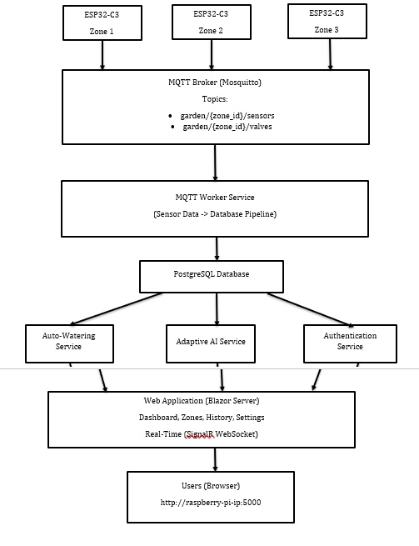
Системата е изградена на три нива. Физическото ниво включва трите ESP32-C3 микроконтролера с прикачени сензори и вентили. Комуникационното ниво е MQTT протокол с Eclipse Mosquitto broker, работещ на Raspberry Pi 5. Приложното ниво е backend на C# .NET 8 с PostgreSQL база данни и Blazor Server уеб интерфейс.
ESP32-C3 микроконтролери
Всеки от трите микроконтролера управлява по една зона. Задачата му е намеренo опростена — чете BME280 сензора (температура, влажност на въздуха, атмосферно налягане) и capacitive moisture сензора, публикува резултатите в MQTT на всеки 5 секунди и изпълнява команди за отваряне или затваряне на вентила. Цялата логика е в backend сървъра, не в микроконтролера.
MQTT комуникация
Eclipse Mosquitto служи като централен комуникационен хъб. ESP32-тата публикуват на топиците garden/{zone_id}/sensors, а сървърът изпраща команди по garden/{zone_id}/valve. Протоколът е MQTT v3.1.1 с QoS 1. При загуба на Wi-Fi ESP32 автоматично се свързва отново и продължава да изпраща данни.
Backend — основни услуги
Сървърното приложение се състои от няколко независимо работещи услуги. MQTT Worker Service записва постъпващите сензорни данни в таблицата sensor_readings в реално време. Auto-Watering Service проверява всяка зона на всеки 5 минути — ако автоматичното напояване е включено, влагата е под прага и са изминали поне 2 часа от последното поливане, изпраща команда към съответния ESP32. Adaptive AI Service се активира веднъж на час, анализира последните 10 напоявания за всяка зона и евентуално коригира праговете.
Adaptive AI алгоритъм
За всяко напояване изчисляваме ефективност — (влага след – влага преди) / продължителност. Ако средната ефективност за последните десет напоявания падне под целевия праг, значи поливаме, но влагата не се задържа достатъчно — затова увеличаваме прага с 2%. Ако влагата стабилно остава висока и поливаме рядко, намаляваме прага с 1%. Всяко решение се записва в system_logs с пояснение.

FOR each zone:
events = последните 10 напоявания
avg_effectiveness = AVERAGE((moisture_after - moisture_before) / duration)

IF avg_effectiveness < target:
threshold += 2% // поливаме по-рано
ELSE IF moisture_trend_stable AND watering_frequency_low:
threshold -= 1% // намаляваме честотата

LOG решение в system_logs

Уеб интерфейс
Dashboard страницата показва real-time данни от всички зони с автоматично обновяване на всеки 5 секунди — текуща влажност, температура и статус на вентилите. Zones позволява ръчно поливане, промяна на настройките за всяка зона и деактивиране при нужда. History съдържа графики за избраната зона и период (7, 14 или 30 дни), разбити по тип сензор. Settings събира глобалните параметри — автоматично напояване, продължителност, нощен режим, еко режим — и бутон за ръчно стартиране на AI анализа.
Сигурност
Достъпът е защитен с cookie-based автентикация. Паролите се съхраняват хеширани с BCrypt. При три неуспешни опита за вход от един IP адрес в рамките на 30 минути, адресът се блокира за следващите половин час.
4.5. Реализация
Хардуер
За главен сървър избрахме Raspberry Pi 5 с 8 GB RAM, тъй като разполага с достатъчно ресурси за едновременно изпълнение на PostgreSQL, Mosquitto и .NET приложение, заедно с вградени Wi-Fi и Gigabit Ethernet. При натоварване с реална база данни и множество едновременни услуги Pi 5 се оказа значително по-стабилен от Pi 4.
За микроконтролери взехме ESP32-C3 — три броя, по един за всяка зона. Вграденото Wi-Fi, ниската консумация на ток и достатъчният брой GPIO пинове бяха решаващи. Arduino без Wi-Fi модул не беше практична алтернатива, а ESP8266 е по-слаб процесорно.
Сензорите за почвена влажност са от capacitive тип (v2.0), а не резистивни. Резистивните имат два основни проблема — корозират с времето в почвата и дават по-шумни показания. За температура и влажност на въздуха използваме BME280, защото освен тях измерва и атмосферно налягане и работи по I²C, изисквайки само два пина.
Соленоидните вентили са стандартни 12V компоненти, управлявани чрез реле модули — ESP32 подава 3.3V сигнал към релето, релето превключва 12V верига. За защита срещу индуктивно свръхнапрежение при затваряне на вентила сме поставили flyback диод (1N4007) паралелно на бобината.
Софтуер
Backend-ът е написан на C# .NET 8. Избрахме C# пред по-стандартното за IoT проекти Python заради по-строгото типизиране, което улесни работата с JSON структурите и базата данни. Blazor Server позволи да пишем целия frontend на C# с минимален JavaScript, значително намалявайки сложността.
За база данни използваме PostgreSQL 15 с Npgsql драйвер. MQTT комуникацията минава през MQTTnet библиотека. Паролите се хешират с BCrypt.Net-Next. Графиките са направени с Radzen Blazor, стиловете — с Tailwind CSS. Програмата на ESP32-тата е написана с Arduino framework и PlatformIO.
Алгоритъм за ограничаване на опитите за вход
Проверяваме колко неуспешни опита са регистрирани от дадения IP в последните 30 минути. При три или повече — следващият опит се отказва и събитието се логва. При успешен вход броячът се нулира.
Използвана литература
– "Reinforcement Learning: An Introduction" – Sutton & Barto
– "Internet of Things with ESP32" – Agus Kurniawan
– Microsoft Blazor документация (docs.microsoft.com)
– MQTT Protocol Specification v3.1.1
– PostgreSQL официална документация
– Stack Overflow и общностни форуми за конкретни имплементационни въпроси
Инструменти
– Visual Studio Code – основен редактор
– DBeaver – управление на PostgreSQL
– MQTT Explorer – тестване на MQTT съобщения
– Git – управление на версиите
4.6. Описание на приложението
Инсталация
За стартиране на системата са необходими Raspberry Pi 5 с Raspberry OS 64-bit, инсталирани .NET 8 SDK, PostgreSQL 15 и Mosquitto MQTT Broker.

sudo apt update
sudo apt install postgresql mosquitto dotnet-sdk-8.0

sudo -u postgres createdb irrigation_project
sudo -u postgres psql irrigation_project < schema.sql

sudo systemctl enable mosquitto && sudo systemctl start mosquitto

git clone [repo-url] ~/irrigation_project
cd ~/irrigation_project/IrrigationSystem.Web
dotnet run

След стартирането интерфейсът е достъпен на http://[ip-на-raspberry]:5000. За вход се използват потребителите denis и petur.
Работа с интерфейса
При отваряне на Dashboard-а се виждат текущите данни от всички зони — влажност на почвата, температура и статус на вентилите. Страницата се опреснява автоматично на всеки 5 секунди. В долната половина са последните напоявания с продължителност и резултат.
В Zones могат да се прегледат и редактират настройките на всяка зона — название, вид растение, праг за автоматично напояване и дали зоната е активна. Бутонът Water Zone стартира ръчно напояване веднага, независимо от автоматичната логика.
History показва графики за избраната зона и период (7, 14 или 30 дни). Данните са разделени по сензор — отделни графики за влага, температура, влажност на въздуха.
Settings събира глобалните настройки: включване на автоматичното напояване, продължителност (5–60 сек), нощен режим с час на начало и край, и еко режим. Тук са и бутонът за ръчно стартиране на AI анализа, преглед на системните логове и почистване на стари записи.
Поддръжка
Препоръчваме ежедневна проверка на Dashboard-а за аномалии и седмичен преглед на System Logs, за да се проследи какви корекции е направил AI алгоритъмът. Веднъж месечно е добре да се изчистят стари данни (над 30 дни) чрез бутона в Settings. Moisture сензорите може да поискат рекалибриране след 3–6 месеца, сравнявайки показанията им с ръчно измерване. Актуализирането на кода:

cd ~/irrigation_project && git pull && dotnet build
sudo systemctl restart irrigation.service

# Резервно копие на базата данни:
pg_dump irrigation_project > backup_$(date +%Y%m%d).sql

Чести проблеми

Проблем | Решение
ESP32 не изпраща данни | Проверете Wi-Fi връзката; рестартирайте ESP32
Не се показват графики | Проверете дали базата данни съдържа записи
Автоматичното напояване не работи | Settings → Auto Watering трябва да е включено
Login не работи | Проверете дали PostgreSQL service работи

4.7. Заключение
SmartGarden е напълно функционираща система за автоматично напояване, която се справя с основния проблем, поставен в началото — не само реагира на моментните условия, но постепенно се учи и подобрява своите решения. В тестовия период системата управлява три зони с различни растения и постига около 30% намаление на изразходваната вода спрямо ръчното напояване при запазено качество на растенията.
Разработването на адаптивния алгоритъм беше най-интересната и най-трудната част от проекта. Трябваше да намерим баланс между достатъчна чувствителност — системата да реагира при реален проблем — и стабилност, за да не реагира на случайни отклонения. Текущото решение с минимален брой предишни данни и постепенни малки корекции работи добре на практика, но вероятно има поле за подобрение с по-напреднали статистически методи.
Проектът е интересен и с образователната си стойност — съчетава електроника, програмиране, бази данни, мрежова комуникация и машинно обучение в едно работещо устройство. Всяка от тези теми сама по себе си е обширна, а заедно дават пълна картина как функционира модерна IoT система.
В близко бъдеще планираме да добавим интеграция с метеорологично API, за да може системата да пропуска напояването преди предстоящ дъжд. По-дългосрочно разглеждаме mobile приложение с push известявания и по-напреднали AI модели. Системата е проектирана с мащабируемост предвид — добавянето на нова зона изисква нов ESP32 и минимална промяна в конфигурацията.

Приложения
Приложение A: Скрийншоти от системата

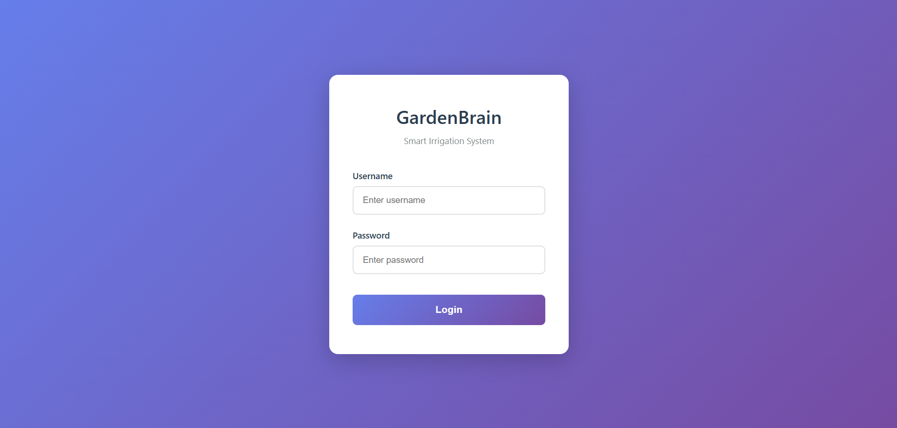
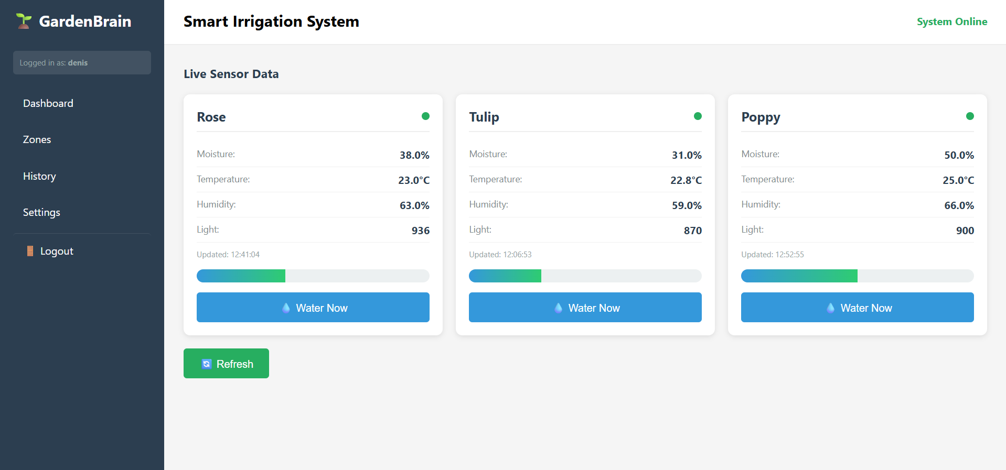
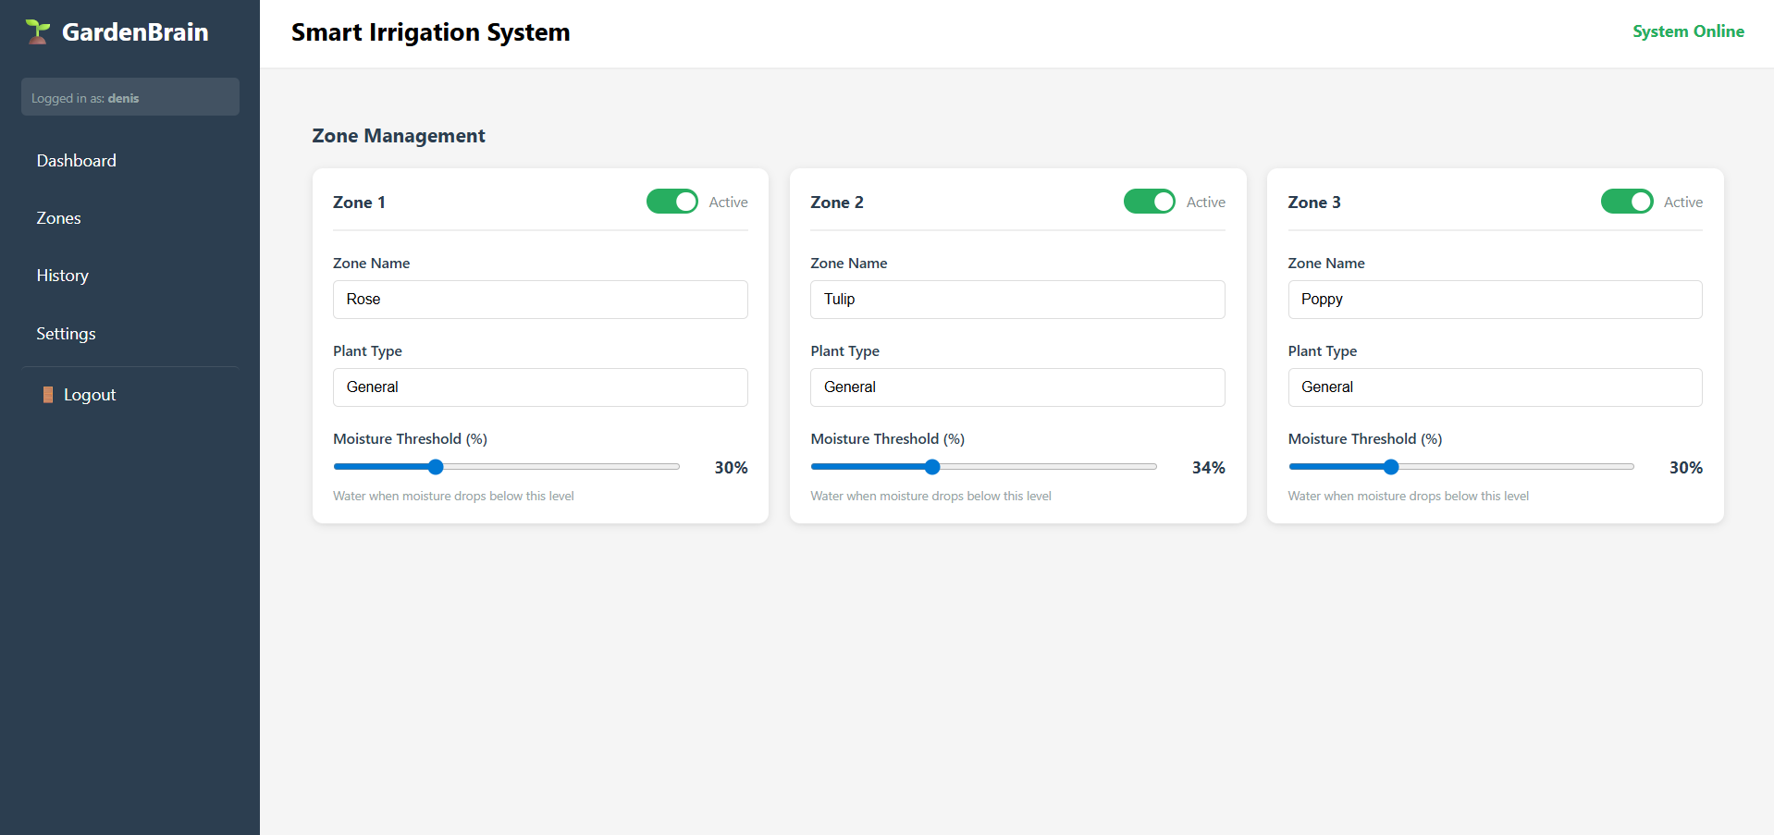
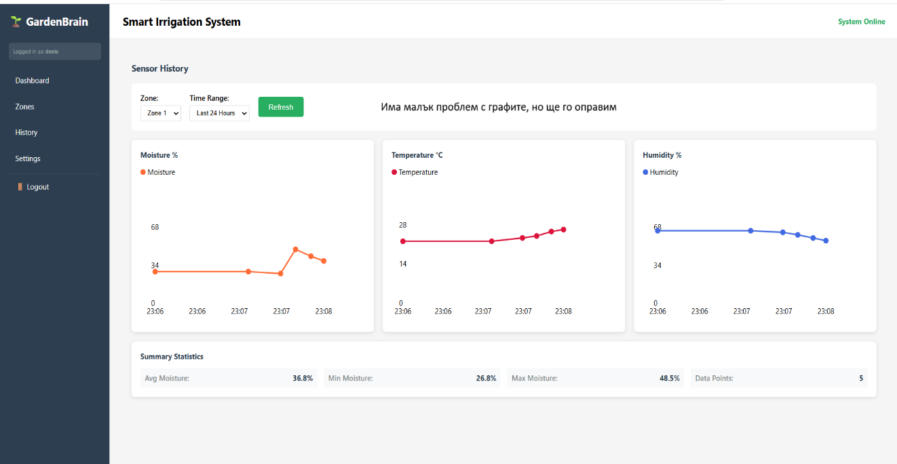
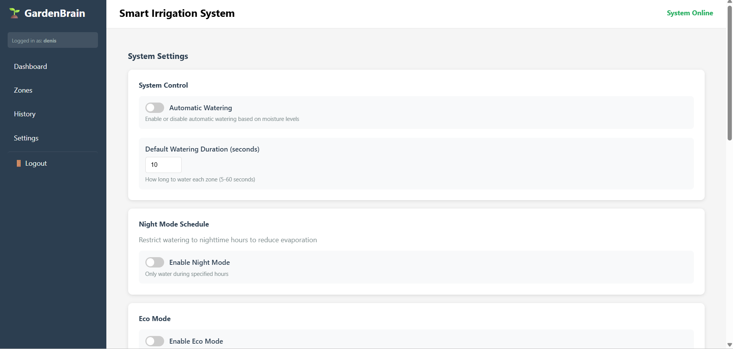
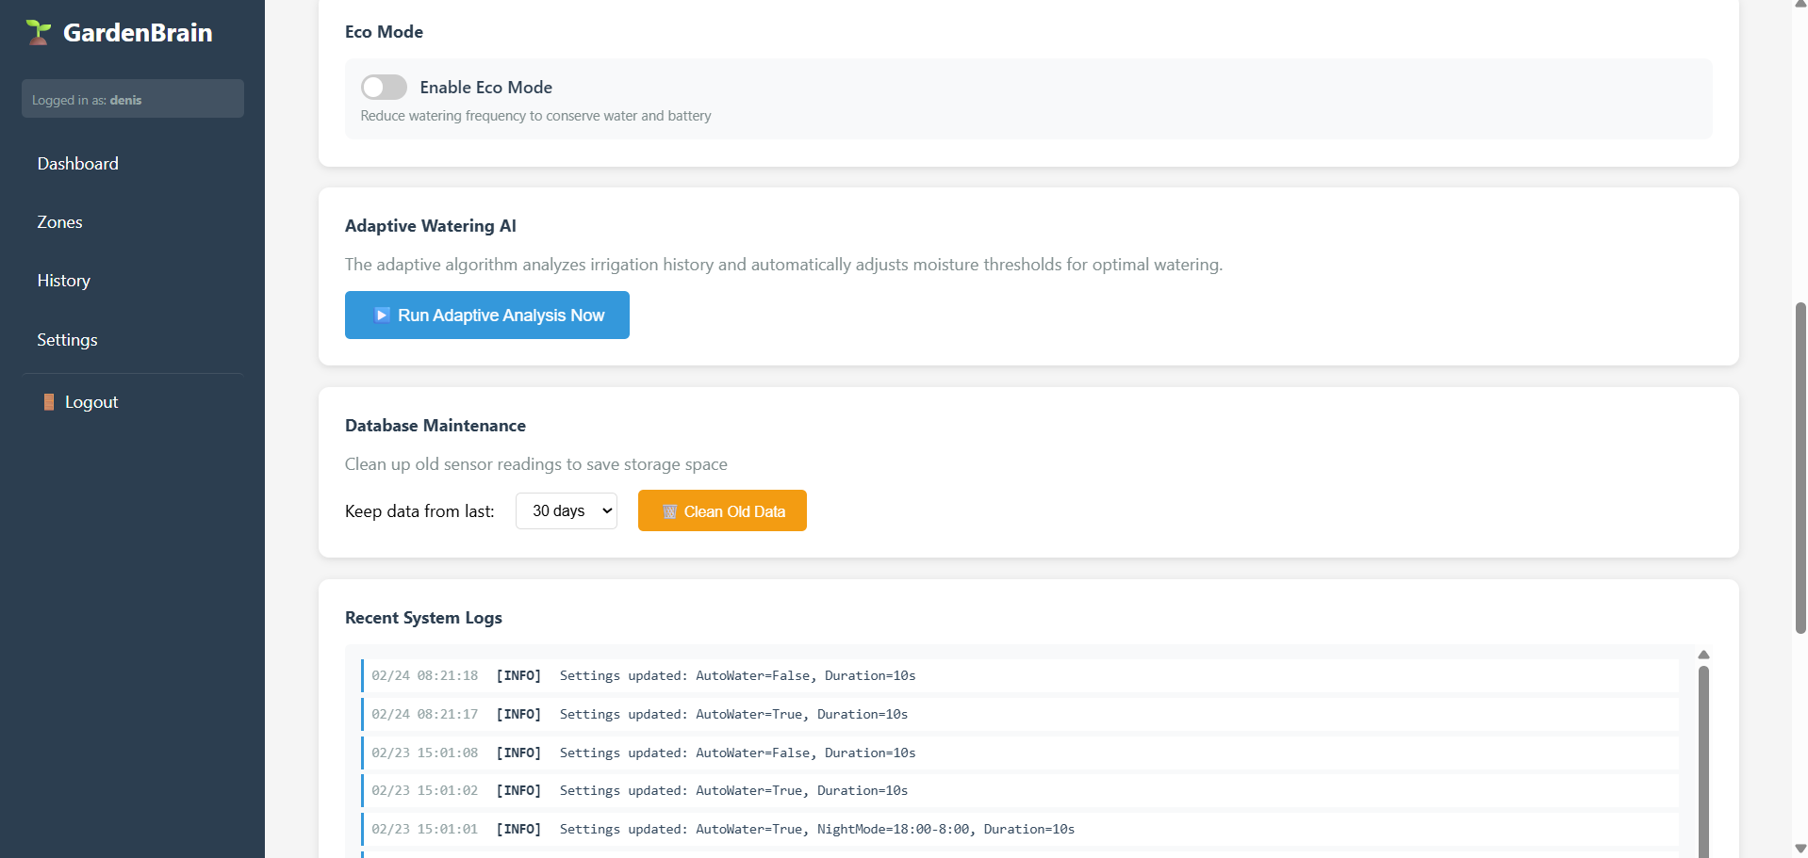
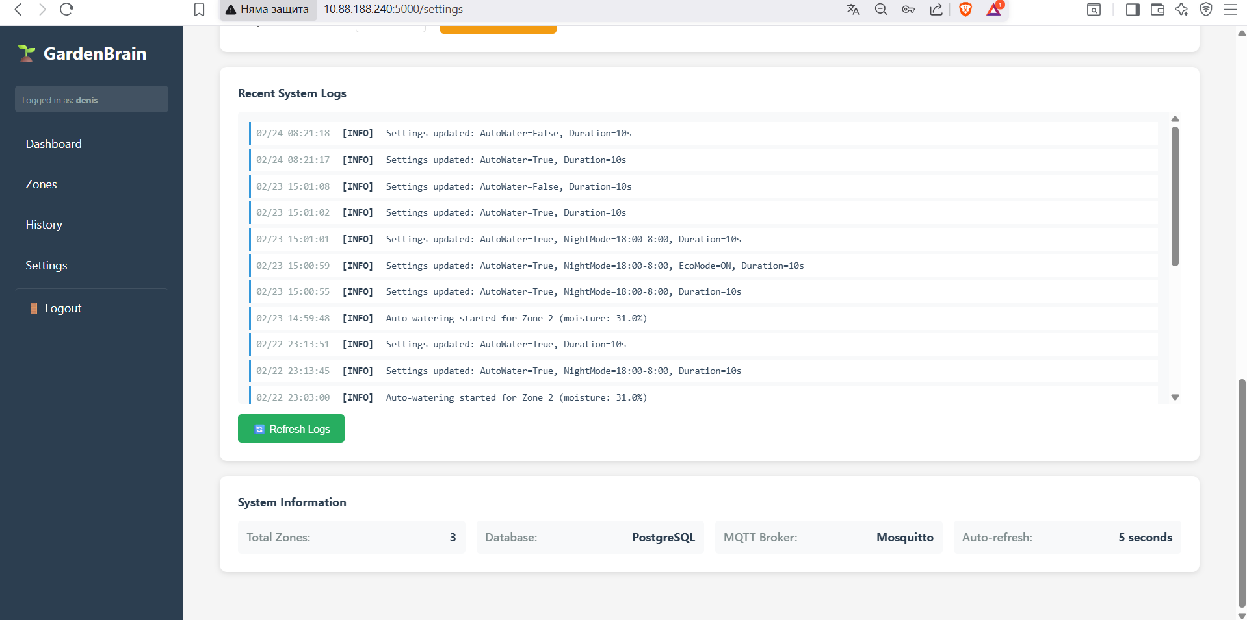

Приложение B: GPIO свързване (с примери)

Устройство | GPIO | Функция | Свързан с | Напрежение | Протокол
ESP32-C3 #1 | GPIO 0 (SDA) | I²C Data | BME280 #1 – SDA | 3.3V | I²C
ESP32-C3 #1 | GPIO 1 (SCL) | I²C Clock | BME280 #1 – SCL | 3.3V | I²C
ESP32-C3 #1 | GPIO 2 | ADC Channel 2 | Moisture Sensor #1 | 3.3V | Аналог
ESP32-C3 #1 | GPIO 3 | Digital OUT | Реле → Вентил V1 | 3.3V | Digital
ESP32-C3 #2 | GPIO 0 (SDA) | I²C Data | BME280 #2 – SDA | 3.3V | I²C
ESP32-C3 #2 | GPIO 1 (SCL) | I²C Clock | BME280 #2 – SCL | 3.3V | I²C
ESP32-C3 #2 | GPIO 2 | ADC Channel 2 | Moisture Sensor #2 | 3.3V | Аналог
ESP32-C3 #2 | GPIO 3 | Digital OUT | Реле → Вентил V2 | 3.3V | Digital
ESP32-C3 #3 | GPIO 0 (SDA) | I²C Data | BME280 #3 – SDA | 3.3V | I²C
ESP32-C3 #3 | GPIO 1 (SCL) | I²C Clock | BME280 #3 – SCL | 3.3V | I²C
ESP32-C3 #3 | GPIO 2 | ADC Channel 2 | Moisture Sensor #3 | 3.3V | Аналог
ESP32-C3 #3 | GPIO 3 | Digital OUT | Реле → Вентил V3 | 3.3V | Digital
ESP32-C3 #3 | GPIO 5 | Digital IN | Flow Sensor (pulse) | 3.3V | Digital

Приложение C: MQTT топици

Топик | Изпращач | Payload (JSON) | Описание
iot/zone1/sensors | ESP32-C3 #1 | {"temp":24.5,"hum":62,"pres":1013,"moisture":38} | Сензори Зона 1
iot/zone2/sensors | ESP32-C3 #2 | {"temp":26.1,"hum":55,"pres":1012,"moisture":51} | Сензори Зона 2
iot/zone3/sensors | ESP32-C3 #3 | {"temp":22.0,"hum":70,"pres":1014,"moisture":29,"flow":1.2} | Сензори Зона 3
iot/zone1/valve | RPi5 → ESP32 #1 | {"valve":1,"state":"OPEN"} | Команда V1
iot/zone2/valve | RPi5 → ESP32 #2 | {"valve":2,"state":"CLOSE"} | Команда V2
iot/zone3/valve | RPi5 → ESP32 #3 | {"valve":3,"state":"OPEN"} | Команда V3
iot/system/status | Всички ESP32 | {"device":"esp32_1","uptime":3600,"rssi":-58} | Heartbeat

Приложение D: Схема на базата данни

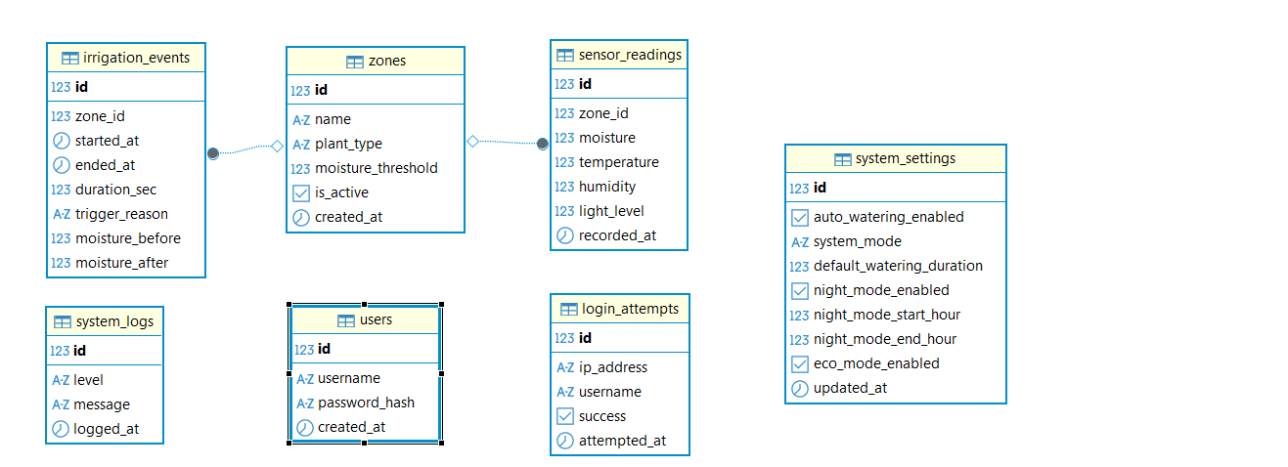
без light_level (планирахме да ползваме сензори но нямаме за light)
Приложение E: Примерни AI логове

[2026-02-22 15:30:00] [INFO] Adaptive AI analysis started for Zone 1
[2026-02-22 15:30:02] [INFO] Zone 1: Analyzed last 10 irrigation events
[2026-02-22 15:30:02] [INFO] Zone 1: Average effectiveness: 0.85 (target: 0.75)
[2026-02-22 15:30:02] [INFO] Zone 1: Moisture trend: +2.3% (improving)
[2026-02-22 15:30:02] [INFO] Zone 1: Decision: DECREASE threshold by 1% (from 35% to 34%)
[2026-02-22 15:30:02] [INFO] Zone 1: Reason: Moisture stable - reducing watering frequency
[2026-02-22 15:30:02] [INFO] Adaptive AI analysis completed

🖥 RASPBERRY PI 5
CPU: ARM Cortex-A76 · 4-ядра · 2.4GHz
RAM: 8GB LPDDR4X
OS: Raspberry Pi OS 64-bit
MQTT: Mosquitto Broker (порт 1883)
App: Node-RED Dashboard / Flask
Мрежа: Wi-Fi 802.11ac (AP + Client)
Порт. Ethernet / USB 3.0 ×2
Съхр.: MicroSD карта
🔧 СОЛЕНОИДНИ ВЕНТИЛИ
V1: Зона 1 → ESP32-C3 #1 GPIO3
V2: Зона 1 → ESP32-C3 #1 GPIO4
V3: Зона 2 → ESP32-C3 #2 GPIO3
V4: Зона 2 → ESP32-C3 #2 GPIO4
V5: Зона 3 → ESP32-C3 #3 GPIO3
VCC: 12V DC | Ток: 300–500mA
Реле: 5V управление → 12V/10A
Защ.: Flyback диод 1N4007
⚡ ЗАХРАНВАНЕ
Вход: 220V AC
5V / 5A: → Raspberry Pi 5
3.3V / 1A: → ESP32-C3 ×3
12V / 2A: → Соленоидни вентили
GND: Обща маса (всички)

📡 ESP32-C3 #1 — Зона 1: Първо цвете
GPIO 0/1: I²C SDA/SCL → BME280 #1
GPIO 2: ADC → Moisture Sensor #1
GPIO 3: Реле → Соленоиден вентил V1
Wi-Fi: 2.4GHz → MQTT Broker (RPi5)
VCC: 3.3V | Flash: 4MB | BLE 5.0
📡 ESP32-C3 #2 — Зона 2: Второ цвете
GPIO 0/1: I²C SDA/SCL → BME280 #2
GPIO 2: ADC → Moisture Sensor #2
GPIO 3: Реле → Соленоиден вентил V2
Wi-Fi: 2.4GHz → MQTT Broker (RPi5)
VCC: 3.3V | Flash: 4MB | BLE 5.0
📡 ESP32-C3 #3 — Зона 3: Трето цвете
GPIO 0/1: I²C SDA/SCL → BME280 #3
GPIO 2: ADC → Moisture Sensor #3
GPIO 3: Реле → Соленоиден вентил V3
GPIO 5: Flow Sensor (честота)
Wi-Fi: 2.4GHz → MQTT Broker (RPi5)
VCC: 3.3V | Flash: 4MB | BLE 5.0

💧 Moisture Sensor × 3 — Почвена влажност
Тип: Capacitive v2.0 (без корозия)
Изход: Аналогов 0 … 3.3V
ADC: 12-bit резолюция (ESP32-C3 вградено)
Диапазон: 0 … 100% почвена влажност
VCC / GND: 3.3V от ESP32-C3
Разп.: #1 → ESP32 #1 | #2 → ESP32 #2 | #3 → ESP32 #3
🌡 BME280 × 3 — Температура / Влажност / Налягане
Протокол: I²C | Адрес: 0x76 (без A0) / 0x77 (с A0)
Температ.: −40 … +85°C | ±0.5°C
Влажност: 0 … 100% rH | ±3%
Налягане: 300 … 1100 hPa | ±1 hPa
VCC / GND: 3.3V от ESP32-C3
Разп.: #1 → ESP32 #1 | #2 → ESP32 #2 | #3 → ESP32 #3

За въпроси: denispetrov137@gmail.com | kpetar176@gmail.com
Версия 1.0 | Февруари 2026 | A4, Times New Roman 12pt, разредка 1.5

